1. Phần 1

+ Tạo tài khoản, tạo reponsive

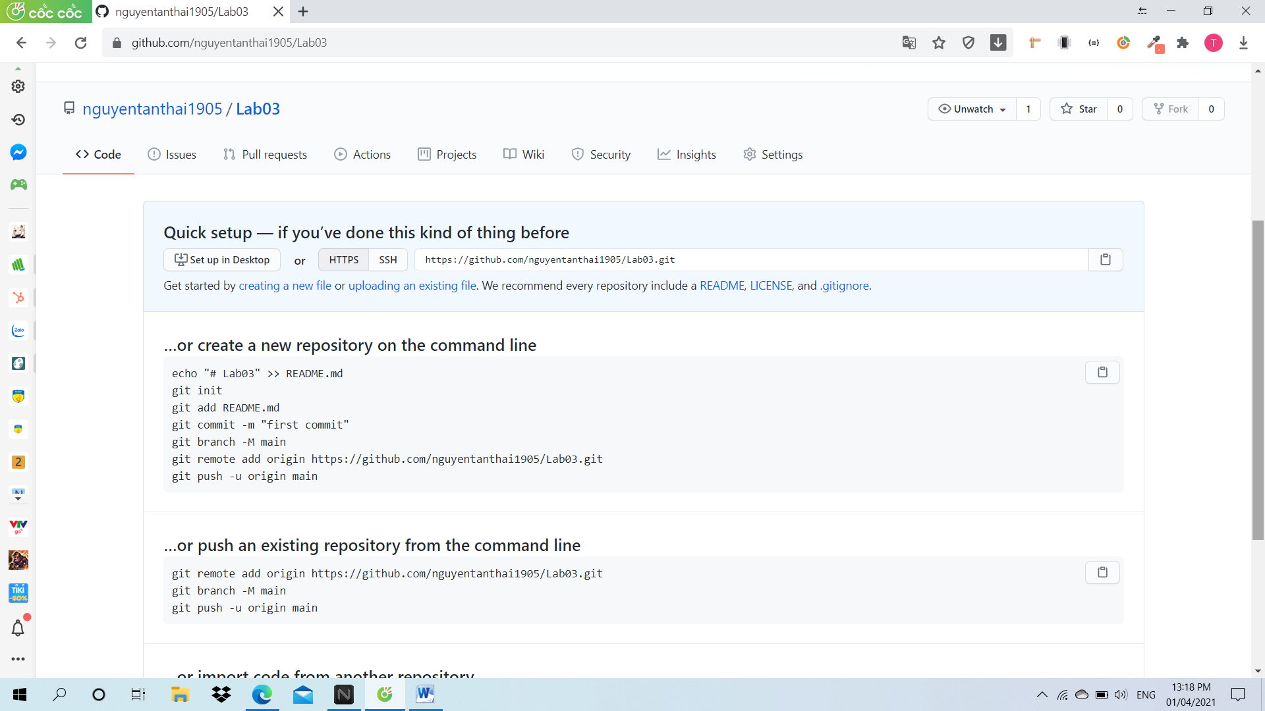

+ Thêm thành viên

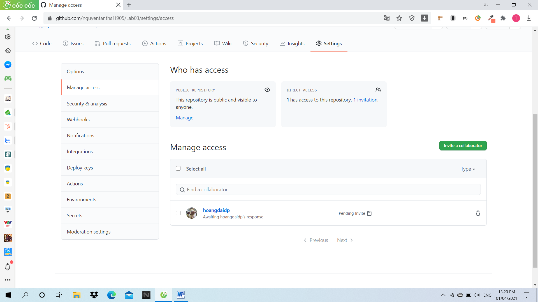

+Thêm quyền